МИНОБРНАУКИ РОССИИ

Федеральное государственное бюджетное образовательное учреждение

высшего образования

**«Гжельский государственный университет»** (ГГУ)

Колледж ГГУ

Специальность 09.02.07 Информационные системы и программирование

**Практические работы №8**

**по «Компьютерные сети»**

**на тему «Разрешение адресов по протоколу ARP. APR-спуфинг»**

ВЫПОЛНИЛА:

Студентка группы ИСП-О-17

Пигарева Е. А.

ПРОВЕРИЛА:

Прокуронова А. Ю.

Оценка ___________________

п. Электроизолятор

2019 г.

**Цель работы:** ознакомиться с механизмом работы протокола ARP. Научиться формировать и отправлять пользовательские пакеты. Ознакомиться с журналомработы сетевого устройства в эмуляторе. Научиться проводить сетевую атаку вида **ARP**-спуфинг.

**Ход работы:**

Создадим новый лист.



Используя соответствующие инструменты на панели эмулятора, построим сеть в соответствии с примером. В свойствах маршрутизатора укажем количество интерфейсов, равное **2**.

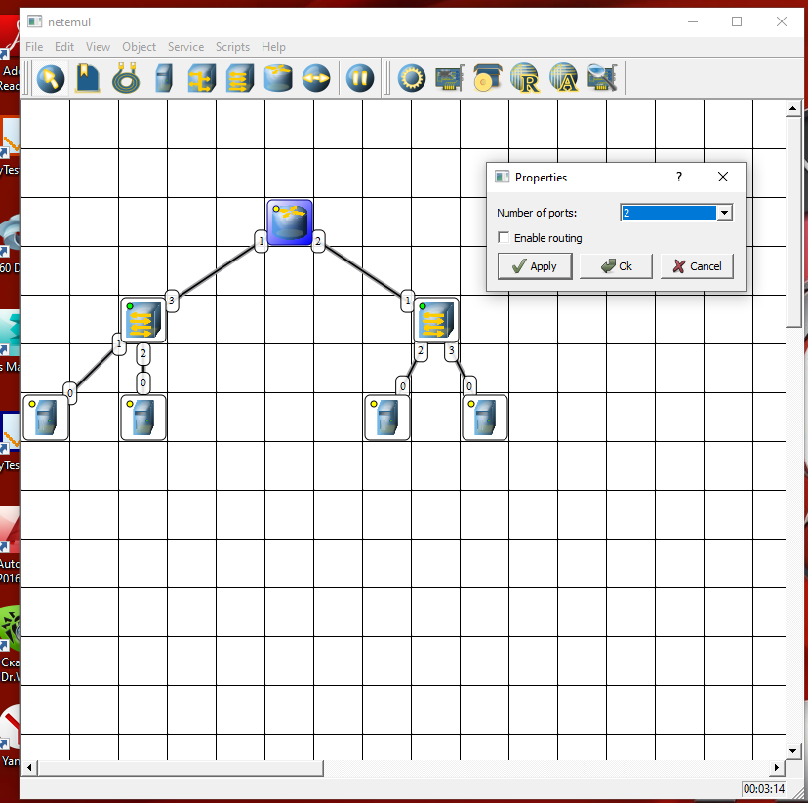

Настроить интерфейсы компьютеров и маршрутизаторов, задав каждому IP-адрес и маску подсети.

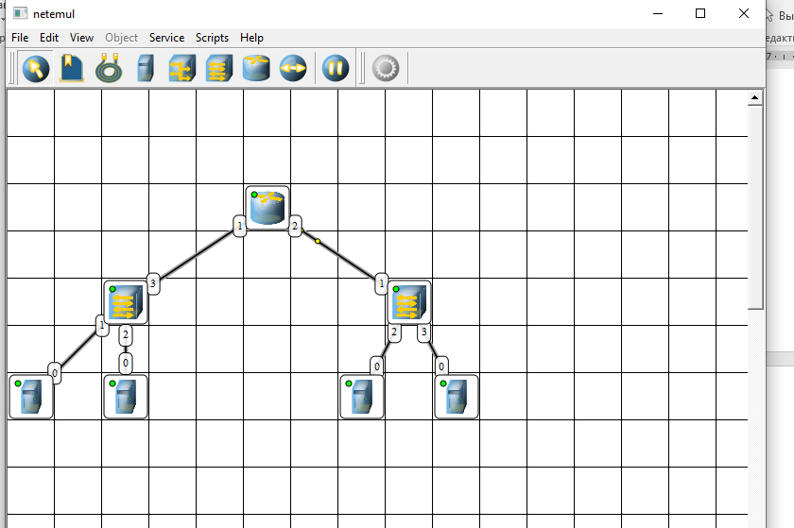

В итоге получаем настроенные интерфейсы компьютеров и маршрутизаторов.

**Определение MAC-адреса с помощью ARP-запроса**

Сформируем пакет ARP-запроса для определения MAC-адреса. MAC-адрес

искомого узла в заголовке ARP приравнивается к нулевому 00:00:00:00:00:00.

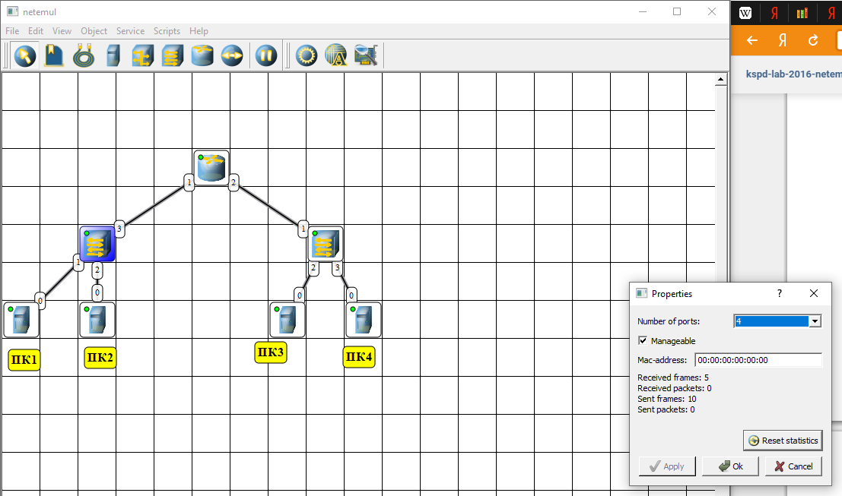

**Контрольные вопросы**

1. Протокол ARP.

ARP (англ. Address Resolution Protocol — протокол определения адреса) — протокол в компьютерных сетях, предназначенный для определения MAC-адреса по известному IP-адресу

1. Формат пакета ARP.

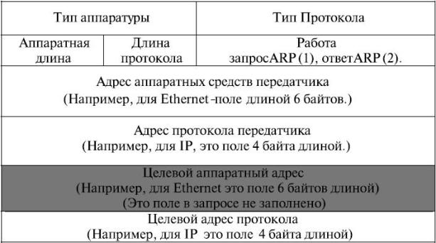

1. Самопроизвольный ARP.

Это такое поведение ARP, когда ARP-ответ присылается, когда в этом (с точки зрения получателя) нет особой необходимости. Самопроизвольный ARP-ответ — это пакет-ответ ARP, присланный без запроса. Он применяется для определения конфликтов IP-адресов в сети: как только станцияполучает адрес по DHCP или адрес присваивается вручную, рассылается самопроизвольный ARP-ответ

1. IP-адрес.

Уникальный сетевой адрес узла в компьютерной сети, построенной на основе стека протоколов TCP/IP

1. MAC-адрес.

Уникальный идентификатор, присваиваемый каждой единице активного оборудования или некоторым их интерфейсам в компьютерных сетях Ethernet.

1. ARP-spoofing

Разновидность сетевой атаки типа MITM (англ. Man in the middle), применяемая в сетях с использованием протокола ARP. В основном применяется в сетях Ethernet. Атака основана на недостатках протокола ARP.